Рисование «Салют»
Задачи:
- создавать условия для экспериментирования с разными художественными материалами;
- продолжать освоение способа «принт» (печать) (ставить отпечатки тряпочкой, ватной палочкой, пробкой, штампиком);
- вызвать интерес к наблюдению различных явлений в окружающем мире и отображению впечатлений в изодеятельности доступными средствами.
Материалы:
основа для композиции – лист бумаги большого формата темно – голубого или синего цвета (кусок обоев), гуашь(4-5) цветов, пробки, штампики, печатки, ватные диски, тряпочки, ватные палочки.

Содержание.

Прочитайте ребенку отрывок из стихотворения О.Высотской «Салют»:

…Над площадью,
Над крышами,
Над праздничной Москвой
Взвиваются все выше
Огней фонтан живой!
На улицу, на улицу
Все радостно бегут,
Кричат «Урра»!
Любуются
На праздничный
Салют!

Положите на стол основу для композиции – лист бумаги формата А4 темно-голубого или синего цвета (или кусок обоев).

«Это небо! А где салют?»

Возьмите поочередно разные предметы и материалы, приготовленные для экспериментирования, и начинайте ставить отпечатки, приговаривая:
«Беру тряпочку, сворачиваю в трубочку, окунаю в краску и… - шлеп (ставите отпечаток) – получился огонек! Убираю тряпочку, беру вату, окунаю в краску и… - шлеп (ставите отпечаток) – еще один огонек! А вот пробка, окуну в краску один конец и… - (ставите отпечаток) – вот какой огонек!»

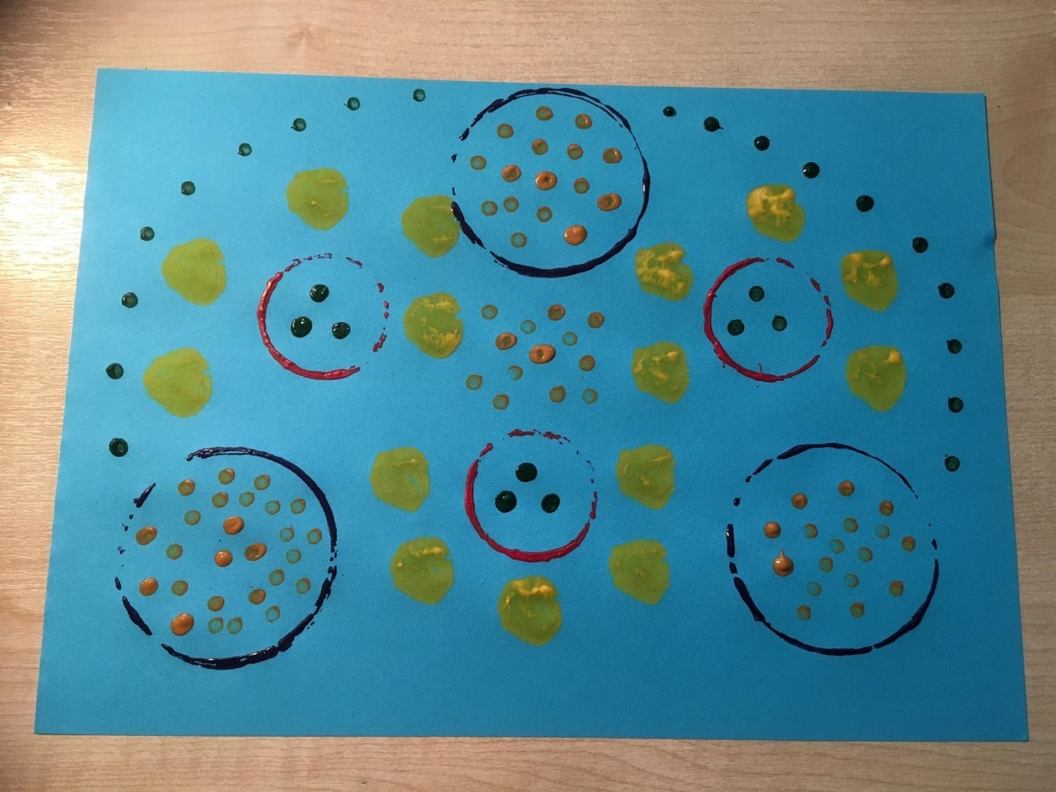

Вовлекайте детей в экспериментирование с разными материалами. Помогайте жестом, приемом «рука в руке», словом. Если дети чувствуют себя в этой ситуации неуверенно, можно ограничить выбор материалов: поочередно показывать один предмет или материал и помогать ребенку приемом «рука в руке» освоить новый способ. После освоения одного способа переходить к другому. Однако в любом случае нужно предоставить детям свободу в выборе цвета. Целесообразно использовать не менее четырех-пяти цветов и оттенков.
В завершении работы порадуйтесь тому, какой красивый получился салют:
«Вот какой у нас салют!»
Своими эмоциями радости, удивления, восторга постарайтесь вызвать эмоции у детей.

